Warszawa, 27.11.2025

Dzień Dobroczynności: co sprawia, że Polacy pomagają w 2025? [BADANIE]

W Giving Tuesday ludzie z całego świata pomagają innym. Jak wygląda to w Polsce? Najnowsze badanie Fundacji Pomagam.pl pokazuje, co naprawdę porusza Polaków i skłania do pomagania w 2025 roku.

W Dzień Dobroczynności, znany na świecie jako Giving Tuesday, analizujemy, jak i komu pomagają Polacy w 2025 roku na podstawie najnowszego raportu Fundacji Pomagam.pl „Jak i dlaczego pomagam? Portret darczyńców w Polsce”.
Jak pomagamy w 2025 roku?
Pomaganie staje się nawykiem zanurzonym w codzienności: prostym, szybkim i ogólnodostępnym. A portret polskiego darczyńcy przedstawia… każdego z nas. Wszyscy badani wskazali, że wsparli cel społeczny minimum raz w ciągu ostatnich dwóch lat, a aż 46% zrobiło to cztery razy lub więcej.
Dziś filantropia opiera się na tzw. mikrodarczyństwie - małych, ale częstych wpłatach wykonywanych „przy okazji” np. podczas przeglądania mediów społecznościowych, robienia zakupów w supermarkecie czy rozliczania PITu. Z możliwości przekazania 1,5% podatku OPP skorzystało prawie 63% Polaków, a najpopularniejszą, całoroczną formą wsparcia jest wpłata na zbiórkę w serwisie crowdfundingowym z wynikiem 40%.
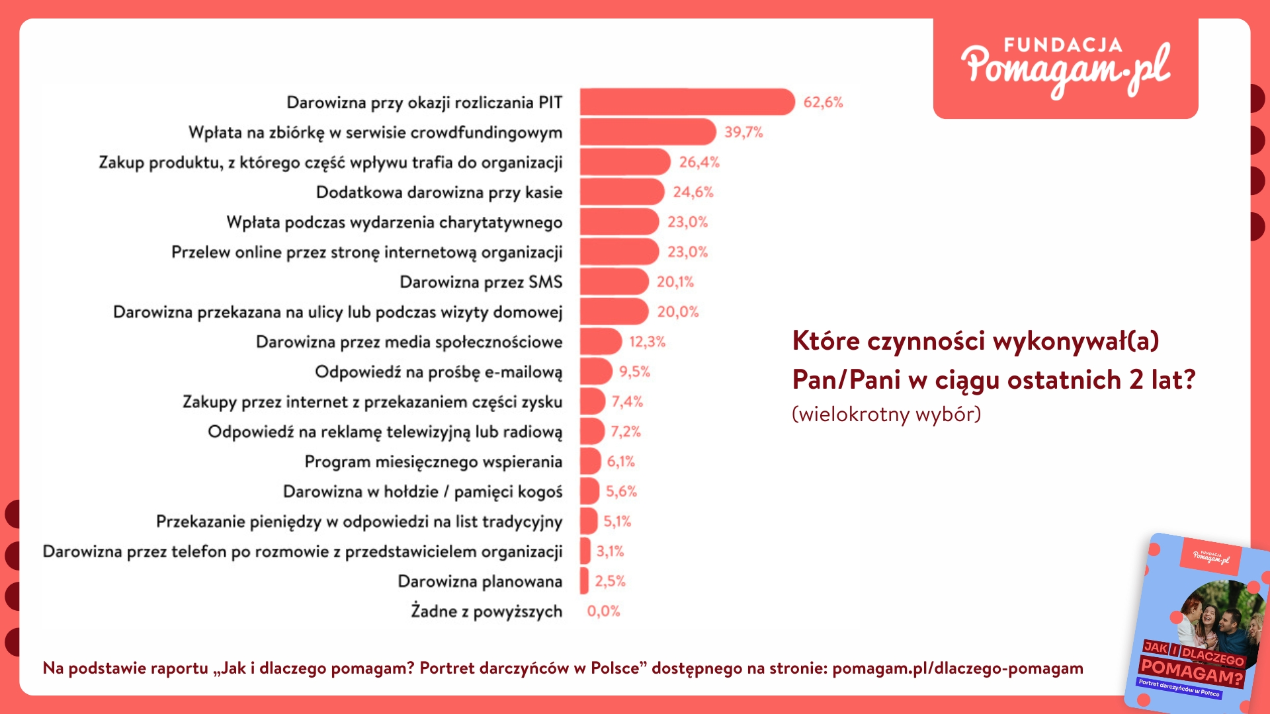
Zdrowie to najważniejsza wartość
Polacy są gotowi do pomocy. Udowadniają to w ostatnich latach nie tylko w nagłych sytuacjach kryzysowych takich jak wybuch wojny w Ukrainie czy powódź na południu Polski, ale również w codziennym życiu, gdy ktoś potrzebuje pomocy, co przekłada się na popularność zbiórek online na leczenie, odbudowę domu czy wsparcie w trudnych chwilach.
Na pierwszym miejscu jest zdrowie i niepełnosprawność, które wsparła ponad połowa Polaków w ciągu ostatnich 2 lat. Na drugim są zwierzęta ze wsparciem na poziomie prawie 40%, a następnie pomoc społeczna i walka z ubóstwem - 36,4%. Gdybyśmy mieli tysiąc złotych do rozdzielenia na cele społeczne, te trzy zebraliby ponad połowę całej puli.
- Najchętniej wspieramy cele namacalne, bliskie emocjonalnie oraz przedstawiane konkretną historią potrzebującego. Według naszego badania 56% Polaków woli pomagać konkretnym osobom niż organizacjom. Mamy wówczas realne poczucie uratowania komuś życia lub odmienienia jego losu. Czujemy sprawczość i wpływ, że dzięki naszej wpłacie świat stał się nieco lepszym miejscem - komentuje Natalia Zdrojewska, Head of Growth Pomagam.pl, serwisu do prowadzenia zbiórek pieniędzy online.
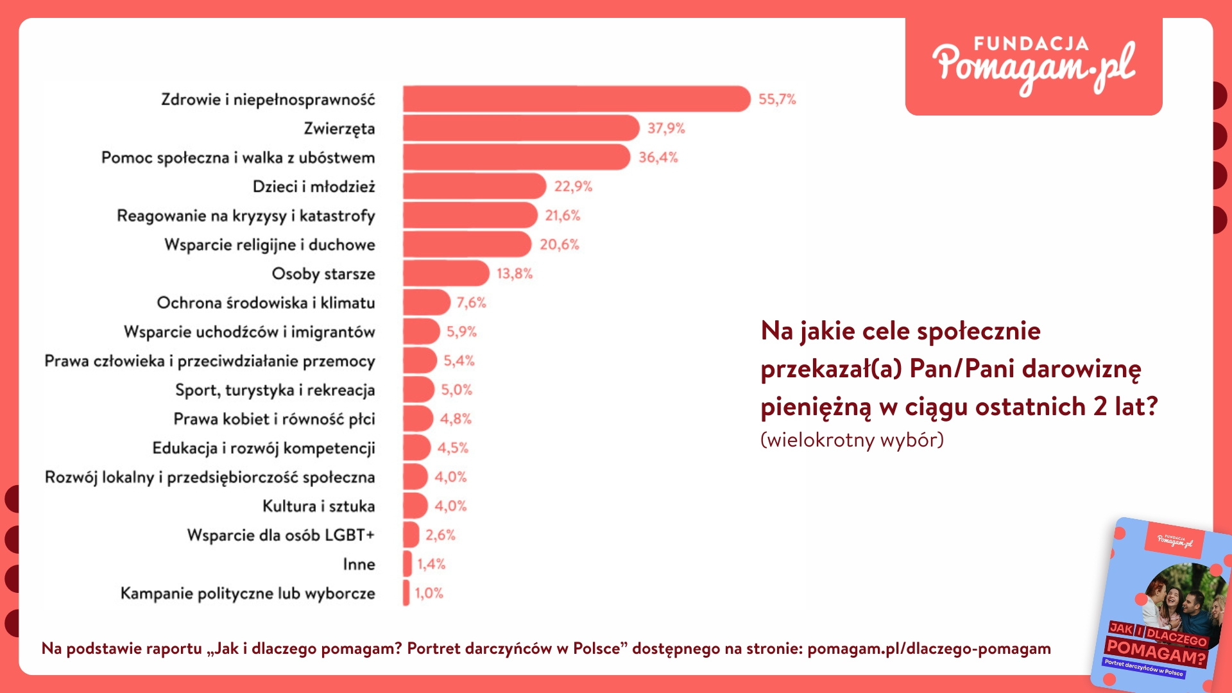
Impuls pomagania a zaufanie
W świecie przesyconym informacjami, to emocje i prostota decydują o wpłacie. Polacy najbardziej cenią, gdy cel jest opisany prosto i zrozumiale, co ułatwia podjęcie decyzji o wsparciu.
Jednak, aby jednorazowy impuls przerodził się w relację, potrzebujemy widzieć efekt przekazanych pieniędzy, to buduje zaufanie. Wówczas widzimy sens wydanej każdej złotówki i chętnie wesprzemy tę samą osobę czy organizację kolejny raz.
Z tego badania maluje się obraz darczyńcy hojnego i skorego do pomocy, ale również racjonalnego, który mówi: „sprawdzam”. Aż 40% Polaków zaprzestało wsparcia organizacji, jednak głównym powodem są niejasności finansowe, od głośnych afer medialnych po zwykłą ciszę i brak komunikacji z darczyńcą.
Grudniowa mobilizacja Polaków
Grudzień to wzmożony okres dla działań charytatywnych, który rok do roku obfituje w wiele nie tylko cyklicznych, ale też nowych akcji na rzecz potrzebujących. Ze względu na okres świąt Bożego Narodzenia oraz mrozy, Polaków łączy wspólny cel - pomoc najbardziej potrzebującym m.in.: dzieciom w potrzebie, wszystkim chorym, samotnym seniorom, ubogim rodzinom czy zwierzętom ze schronisk.
Czym jest Giving Tuesday?
Wychodząc naprzeciw Black Friday oraz Cyber Monday, od 2012 roku obchodzimy Giving Tuesday, znany również jako Światowy Dzień Dobroczynności lub Dobroczynny Wtorek. To globalna inicjatywa, która kieruje uwagę na potrzebujących i zachęca do pomagania innym. W 2025 obchodzimy ją we wtorek, 2 grudnia.
W tym roku serwis Pomagam.pl, jako partner Giving Tuesday, zachęca, aby dołączyć do akcji „Podaruj Wigilię. Pomoc na Święta 2025”, która znajduje się pod linkiem: https://pomagam.pl/ts/pomoc-na-swieta-2025.
Dołączyć można, wpłacając na istniejącą już zbiórkę lub stworzyć własną. Do tej pory zebraliśmy już ponad pół miliona złotych w ramach ok. 200 zbiórek i licznik cały czas rośnie! W tygodniu, w którym obchodzimy Dobroczynny Wtorek, oficjalne logo Giving Tuesday znajdziesz na stronie akcji Pomagam.pl oraz wszystkich stronach świątecznych zbiórek.

Strona akcji „Podaruj Wigilię. Pomoc na Święta 2025”:
https://pomagam.pl/ts/pomoc-na-swieta-2025

Raport „Jak i dlaczego pomagam? Portret darczyńców w Polsce” dostępny za darmo na stronie:
www.pomagam.pl/dlaczego-pomagam

O badaniu Fundacji Pomagam.pl:
Badanie zostało zrealizowane przez agencję badawczą Fast Solutions na zlecenie Fundacji Pomagam.pl. Jego celem było pogłębione zrozumienie postaw, motywacji i zachowań darczyńców w Polsce, a także identyfikacja barier oraz preferencji dotyczących wspierania organizacji społecznych.
Badanie wykonano w maju 2025 roku z wykorzystaniem metody CAWI. Wzięło w nim udział 1 011 dorosłych mieszkańców Polski. Próba została dobrana w sposób reprezentatywny względem kluczowych zmiennych demograficznych takich jak płeć, wiek i miejsce zamieszkania.
Kontakt dla mediów:
Natalia Zdrojewska
natalia.zdrojewska@pomagam.pl
+48 22 602 28 36

